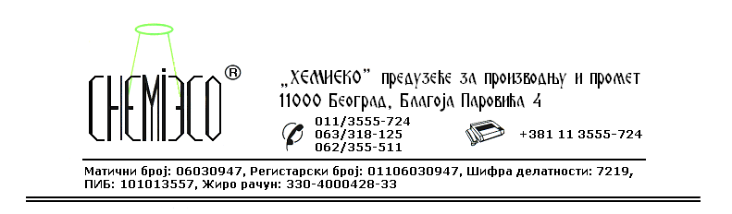
ТЕХНИЧКА ИНФОРМАЦИЈА ЗА ECO IMPREGNIR B

ТИП: Раствор метил силикона

ОБЛИК
ИСПОРУКЕ: Раствор у органским растварачима

ОСОБИНЕ И
УПОТРЕБА: ECO IMPREGNIR B се користи за импрегнацију бетона веома мале порозности. Овим средством се заштићују квалитетни и нови бетони, бетонски елементи, објекти од бетона, нове фасаде и сл.
ECO IMPREGNIR B садржи мале молекуле силикона који улазе дубоко и у непорозан материјал, тако да је заштита материјала веома ефикасна. Заштићен материјал је потпуно водоодбојан и не прима разне нечистоће које вода иначе у њега уноси. Применом овог средства постиже се изванредна заштита материјала од спољашњих утицаја (атмосферилија), нарочито од дејства мраза. Антистатичко деловање силикона одбија нечистоће са површине материјала. Импрегнацијом фасаде постиже се и ефекат термоизолације, односно овако заштићени објекти „штеде” и до 30% енергије која се троши за грејање.
ECO IMPREGNIR B не оставља филм на материјалу већ приликом примене улази у његову структуру. Средство због тога не може да се спере са материјала нити да се механички скине. Материјал је заштићен после сушења од 48 часова.

ПРИПРЕМА
ЗА ПРИМЕНУ: ECO IMPREGNIR B се примењује у испорученом облику. Материјал који се заштићује треба да буде сув и чист.

НАЧИН
ПРИМЕНЕ: ECO IMPREGNIR B на материјал наноси се прскањем пнеуматским распршивачем или премазивањем четком, крпом, сунђером и сл. Поступак се изводи два пута. Временски интервал између првог и другог наношења је 12-24 часа, зависно од порозности материјала и спољне температуре.
Потрошња средства: 0,15-0,30L/m².

МЕРЕ ЗАШТИТЕ: ECO IMPREGNIR B је раствор у органским растварачима, запаљив је, па се приликом његове примене треба придржавати мера заштите од пожара, као при раду са сличним производима који садрже разређиваче. Само за професионалну употребу!

ПАКОВАЊЕ: Метална бурад од 200L и пластична амбалажа од 10L.

СКЛАДИШТЕЊЕ: ECO IMPREGNIR B складишти се на отвореном и у затвореном простору далеко од извора топлоте.

РОК ТРАЈАЊА: ECO IMPREGNIR B у оригиналној амбалажи може да се чува 6 (шест) месеци.

